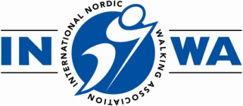


Starptautiskās Nūjošanas Federācijas (INWA)
Nūjošanas instruktoru mācību semināra pieteikuma forma
Rīga, Pepsi boulinga centrs, Uzvaras bulvāris 10,
2024. gada 24. - 25.augustā

Organizācijas/ iestādes nosaukums_____________________

Vārds, Uzvārds ___________________________________

Dzīves vietas adrese _______________________________

Dzimšanas dati __________________________________

Izglītība_______________________________________

Kvalifikācija (ieraksts diplomā)_______________________________________________

Diploma Nr.________ izsniegšanas datums_____________________________________

Kontaktinformācija: tālrunis _____________, e-pasts_____________________________

Augums ___________

Organizācijas/iestādes/firmas rekvizīti rēķina nepieciešamības gadījumā:
Adrese____________________________________________________
Reģistrācijas numurs_________________________________________
Bankas nosaukums___________________________________________
Konta numurs_______________________________________________
Kods______________________________________________________

Dalības maksa 100.00 EUR

Dalība seminārā jāapmaksā un pieteikums jānosūta pa e-pastu: ltsa@riga.lv līdz š.g. 21. augustam

Latvijas Tautas Sporta Asociācija
R.n. 40008022133
Uzvaras bulvāris 10, Rīga LV 1048
AS” SEB banka”
Konts: LV04UNLA0050024409762
Kods: UNLALV2X

LTSA, tel.: 29412801, www.sportsvisiem.lv

